安徽医科大学2019年硕士研究生招生复试须知

一、报到安排
第一步：按照各培养单位（指考生复试的学院/医院/系）各专业公布的具体报到时间，考生按时前去报到；
第二步：报到查验材料，交有关材料（含证明符合报考要求的材料（如不符合招生报考指南上规定的复试专业的报考要求（如英语六级、学历、学位要求等，具体见招生报考指南，特别要注意备注栏目的要求），不予进入复试、录取）；

二、体检安排
各考生按照复试总名单上公布的体检时间以及体检具体安排按时前去校医院体检；（如果与复试时间确实冲突，可以调整）

三、复试安排
按照各培养单位各专业公布的具体复试时间，考生按时前去复试，应带齐各项材料原件（指报到时查验的原件），同时本科阶段成绩单（往届毕业生可从人事档案中复印）、获奖证书、发表的论文（论著）、证明符合报考要求的材料等也应备齐，交复试组专家查验。
复试结束后，如确定拟录取，并且录取类别为全日制非定向就业的考生，由学科（硕士点）办理调档函，未确定拟录取的考生不办理；
录取为全日制非定向就业的往届考生务必于2019年5月30日前将档案寄（送）至我校研招办；录取为全日制非定向就业的应届考生待毕业时由本科学校把档案材料整理齐全于7月20日前寄（送）至我校研招办。
如全日制非定向就业考生不能按时办理调档，将取消拟录取资格；
如非全日制定向就业考生不能签订《定向培养协议书》等拟录取的相关手续，将取消拟录取资格。

四、其他
仅公共管理专业学位（MPA）考生加试思想政治理论（定于3月24日上午10：00-11:30在知行楼7楼研究生学院会议室举行

五、注意事项
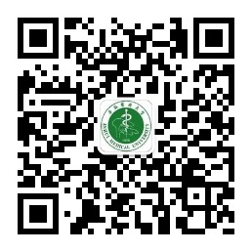
1．请各位考生务必按以上安排准时参加各项工作。
2．考生复试期间要注意交通安全，加强自身防护。
3．研招办联系方式：电话兼传真：0551-65161051，E-mail：yzb@ahmu.edu.cn；
研究生学院网址：http://yjsxy.ahmu.edu.cn/. 微信订阅号：aydyjszs

